Elektrotehnički fakultet u Beogradu

Predmet: Programski prevodioci 1
Nastavnik: dr Dragan Bojić, vanr. prof.
Asistenti: dipl.ing. Nemanja Kojić
dipl.ing. Maja Vukasović
Ispitni rok: Januar 2018.
Datum: 19.01.2018.
Kandidat: ___________________________________________ Broj Indeksa: __________

Ispit traje 150 minuta.
Nije dozvoljeno korišćenje literature.
Prvih sat vremena nije dozvoljeno napuštati ispit.

Zadatak 1 _______________/10  Zadatak 2 _______________/10  Zadatak 3 _______________/10 | Zadatak 4 _______________/10  Zadatak 5 _______________/10  Zadatak 6 _______________/10
Ispit: ___________________/60  Projekat: ___________________/40 | Ukupno: ___________________/100  Ocena: ___________________
Napomena: Ukoliko u zadatku nešto nije dovoljno precizno definisano, student treba da uvede razumnu pretpostavku, da je uokviri (da bi se lakše prepoznala prilikom ocenjivanja) i da nastavi da izgrađuje preostali deo svog odgovora na temeljima uvedene pretpostavke. Na pitanja odgovarati čitko i precizno. Srećno!

Podsetnik za neke instrukcije Mikrojava bajtkoda
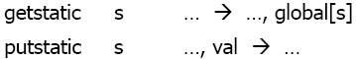
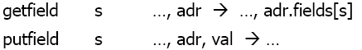
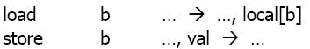
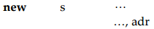
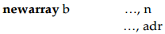
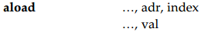
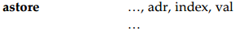
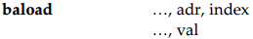
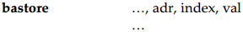
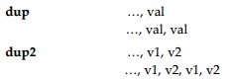
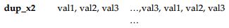

Podsetnik strukture čvorova tabele simbola.
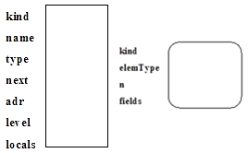

- (10 poena)
Data gramatika sa skupom terminala {+ - N * X ↑} opisuje polinom (na primer -5*X↑2+3*X-1).
  - Transformisati gramatiku u LL(1) gramatiku.
  - Dodati LL(1) gramatici attribute da se izračuna vrednost polinoma za zadatu vrednost X. Pri tome, zadata vrednost X se prosleđuje kao nasleđeni atribut x neterminala <P>x,y, a vrednost polinoma treba da se dobije kao sintetizovani atribut y istog neterminala. Dodatno, terminal Nk ima atribut k koji predstavlja celobrojnu vrednost. Ostali terminali nemaju atribute.
  - Za LL(1) gramatiku sa atributima dobijenu pod b) prikazati delove parsera na principu rekurzivnog spusta: proceduru main i delove parsera koji odgovaraju smenama za neterminale <P> i <XnaN>. Ostatak parsera ne navoditi. Koristiti funkciju advance(attr) koja vraća kao rezultat sledeći token sa ulaza i dodatno vraća kroz parameter attr vrednost atributa tog tokena (0 ako token nema atribut).
- <P>→<P> <T>
- <P>→<T>
- <T>→ + N <XnaN>
- <T>→ - N <XnaN>
- <XnaN>→ * X
- <XnaN>→ * X ↑ N
- <XnaN>→ ε
Rešenje:

- (10 poena)
a) Predstaviti memorijski raspored, u vreme izvršavanja programa, objekata c1, c2, d1 i d2 I odgovarajućih virtuelnih tabela.
class A { int a = 0; int f() {…} }
class B extends A { int g (){…} }
class C extends B { int g (){…} }
class D extends B { int b = 0 ; int f (){…} }
C c1 = new C(); C c2 = new C();
D d1 = new D(); D d2 = new D();
Rešenje:

b) Nacrtati izgled run time steka programa i navesti sekvencu koda za formiranje pristupne veze procedure P4 (ostatak pozivne sekvence ne navoditi). Procedure P3 i P4 su ugneždene u proceduru P2, koja je ugneždena u proceduru P1. Iz P1 se poziva P2, iz P2 se poziva P3, iz P3 se poziva P4.
Rešenje:

- (10 poena)
Neka je s₁ sekvenca koju prihvata automat (1), s₂ sekvenca koju prihvata automat (2), а s₃ sekvenca koju prihvata automat (3).
- Konstruisati nedeterministički konačni automat koji prihvata sekvence opisane regularnim izrazom s₁(s₂|s₃).
b) Dobijeni NKA iz tačke а) konvertovati u deterministički konačni automat.
c) Za dobijeni DKA u tački b) proveriti da li je minimalan i, ukoliko je potrebno, sprovesti proces minimizacije.

 |  | 0 | 1 |  |  |  | 0 | 1 | 2 |  |  |  | 2 | 3
→ | A | A | C | 1 | → | D | D | D | E | 0 | → | F | F | G | 1
 | B | A | B | 0 |  | E | D | E | E | 1 |  | G | G | F | 0
 | C | B | C | 1
 | (1) |  |  |  |  | (2) |  |  |  |  |  | (3)

Rešenje:
- (10 poena)
Za programski fragment napisati odgovarajući troadresni međukod u SSA formi i dati graf toka kontrole na nivou bazičnih blokova
void insertionSort(int arr[], int n)
{
int i, key, j;
i = 1;
while(i < n)
{
key = arr[i];
j = i-1;
while (j >= 0 && arr[j] > key)
{
arr[j+1] = arr[j];
j = j-1;
}
arr[j+1] = key;
i++;
}
}

Rešenje:
- (10 poena)
Data je sledeća gramatika:
1. <S> → <S> , <A>  2. <S> → 1 <A> | 3. <A> → (<S>)  4. <A> → 0  5. <A> → ε
a) Konstruisati karakteristični LR(0) automat za datu gramatiku i kontrolnu tabelu SLR(1) parsera.
b) Prikazati LALR(1) predikcione skupove konfiguracija u početnom stanju LR(0) automata i svim stanjima u koja se neposredno prelazi iz početnog stanja.
Rešenje:
- (10 poena)
Dat je listing programa napisanog na programskom jeziku Mikrojava. Sve metode unutrašnjih klasa su virtuelne. Globalne metode se pozivaju statički.
program Ispit
const int K = 2;
class C {
int d;
{
int m(int c)
{ return c * d; }
} }
class DC extends C {
int v;
{
int m(int q) /*T*/
{ return q + d; }
} }
{
void main()
C c;
{
c = new DC;
c.d = c.m(К);
}
}
  - Ukoliko se vrši sintaksno-upravljano prevođenje, prikazati izgled tabele simbola u trenutku /*T*/.
  - Napisati kompletan Mikrojava bajtkod prevoda funkcije main.
Rešenje:

